INFORME DE GESTIÓN DEL COMITÉ DE CONCILIACIÓN FOGAFÍN

Fogafín publica la información relacionada con la gestión del Comité de Conciliación (Ley 2220 de 2022 - Artículo 127):

- SESIÓN 24 DE AGOSTO DE 2026 (punto 4 del orden del día):

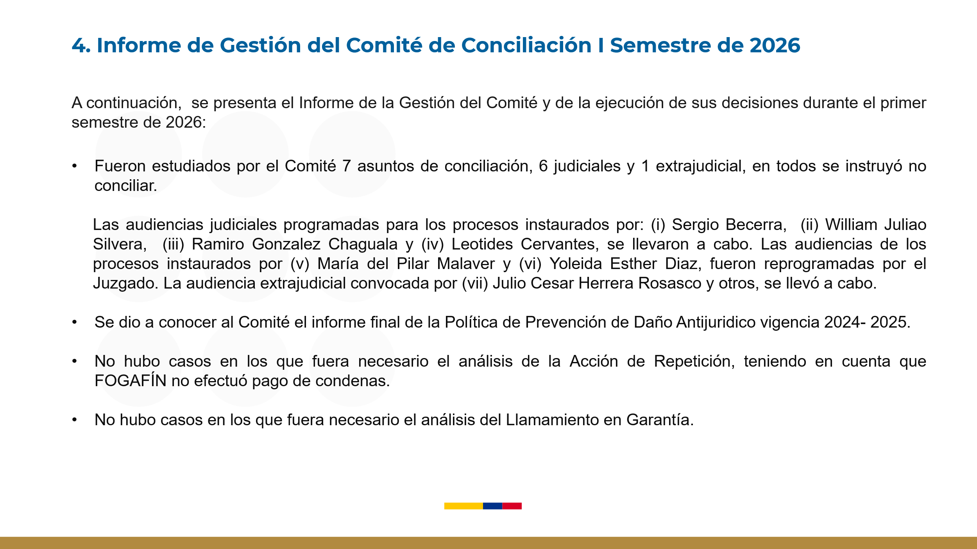

- SESIÓN 24 DE FEBRERO DE 2026 (punto 4 del orden del día):

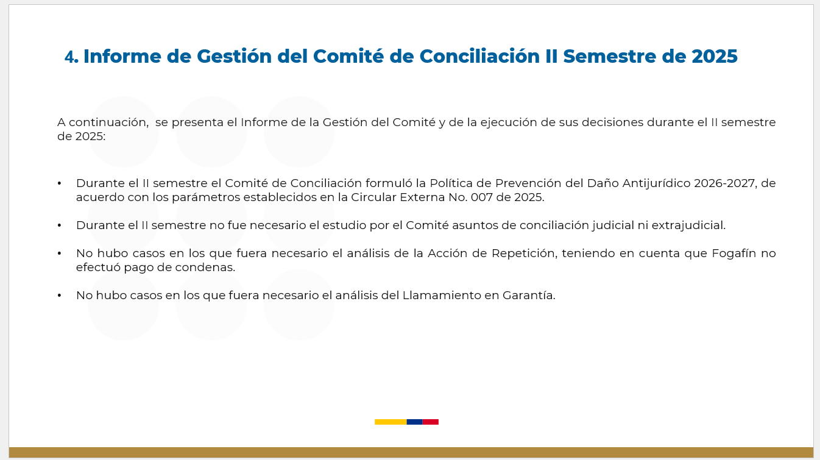

- SESIÓN 29 DE AGOSTO DE 2025 (punto 3 del orden del día):

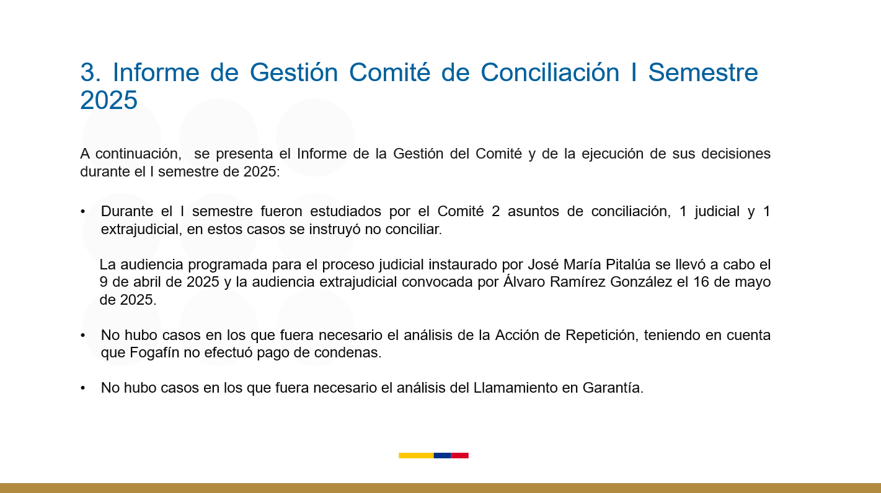

- SESIÓN 26 DE FEBRERO DE 2025 (punto 5 del orden del día):

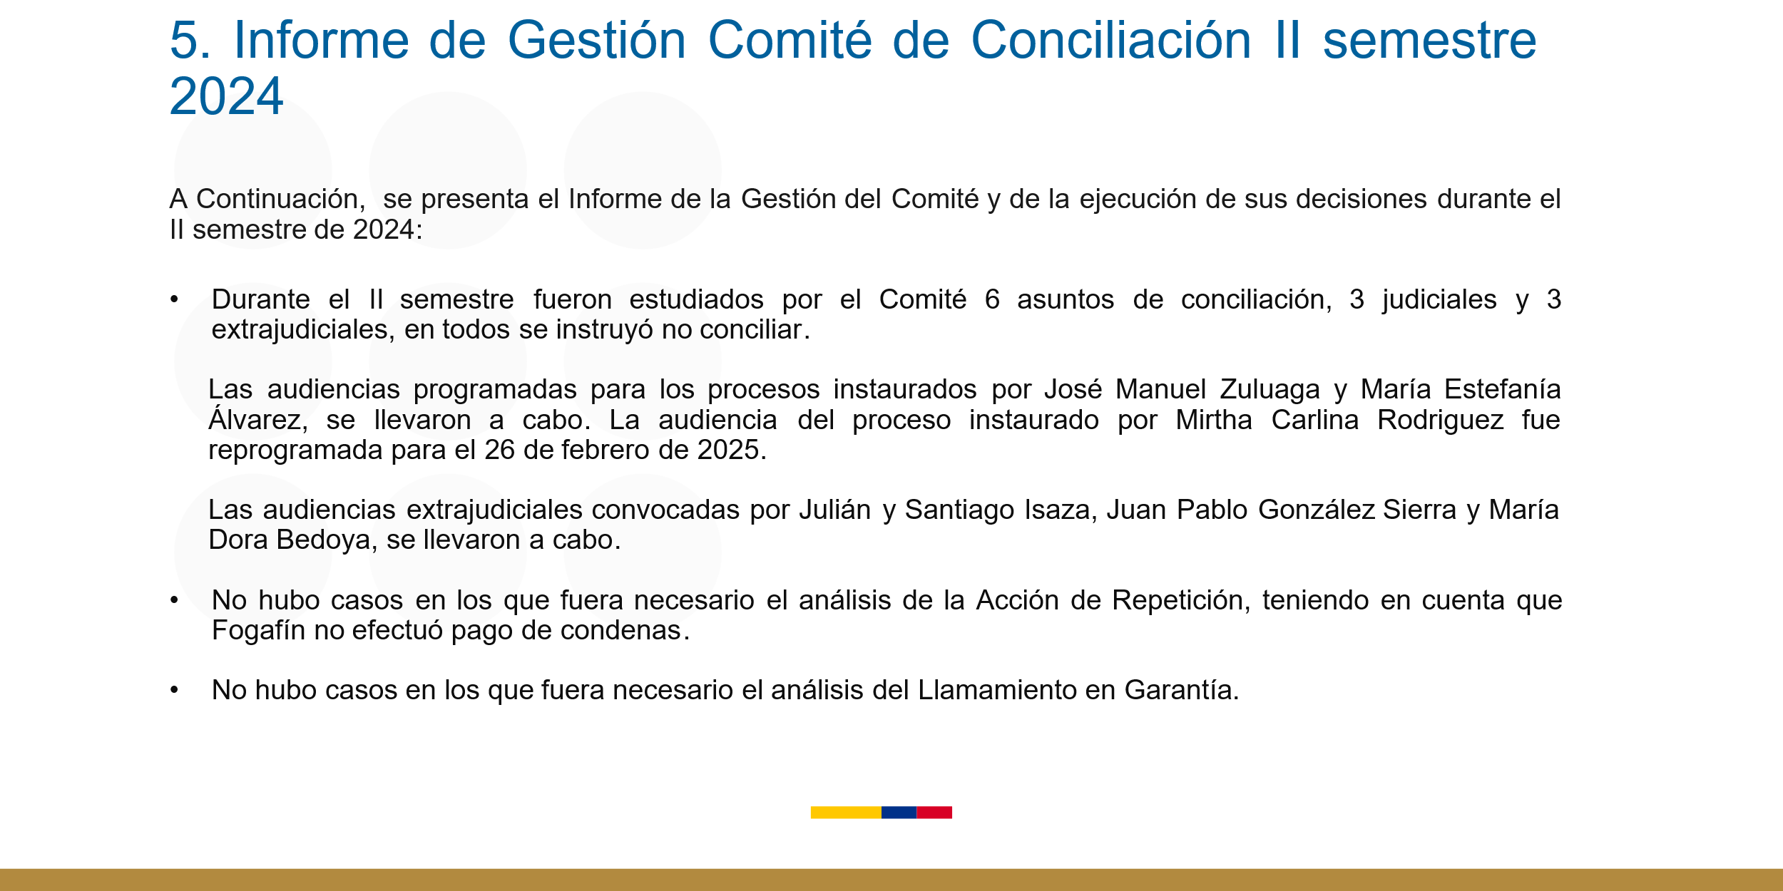

- SESIÓN 14 DE AGOSTO DE 2024 (punto 3 del orden del día):

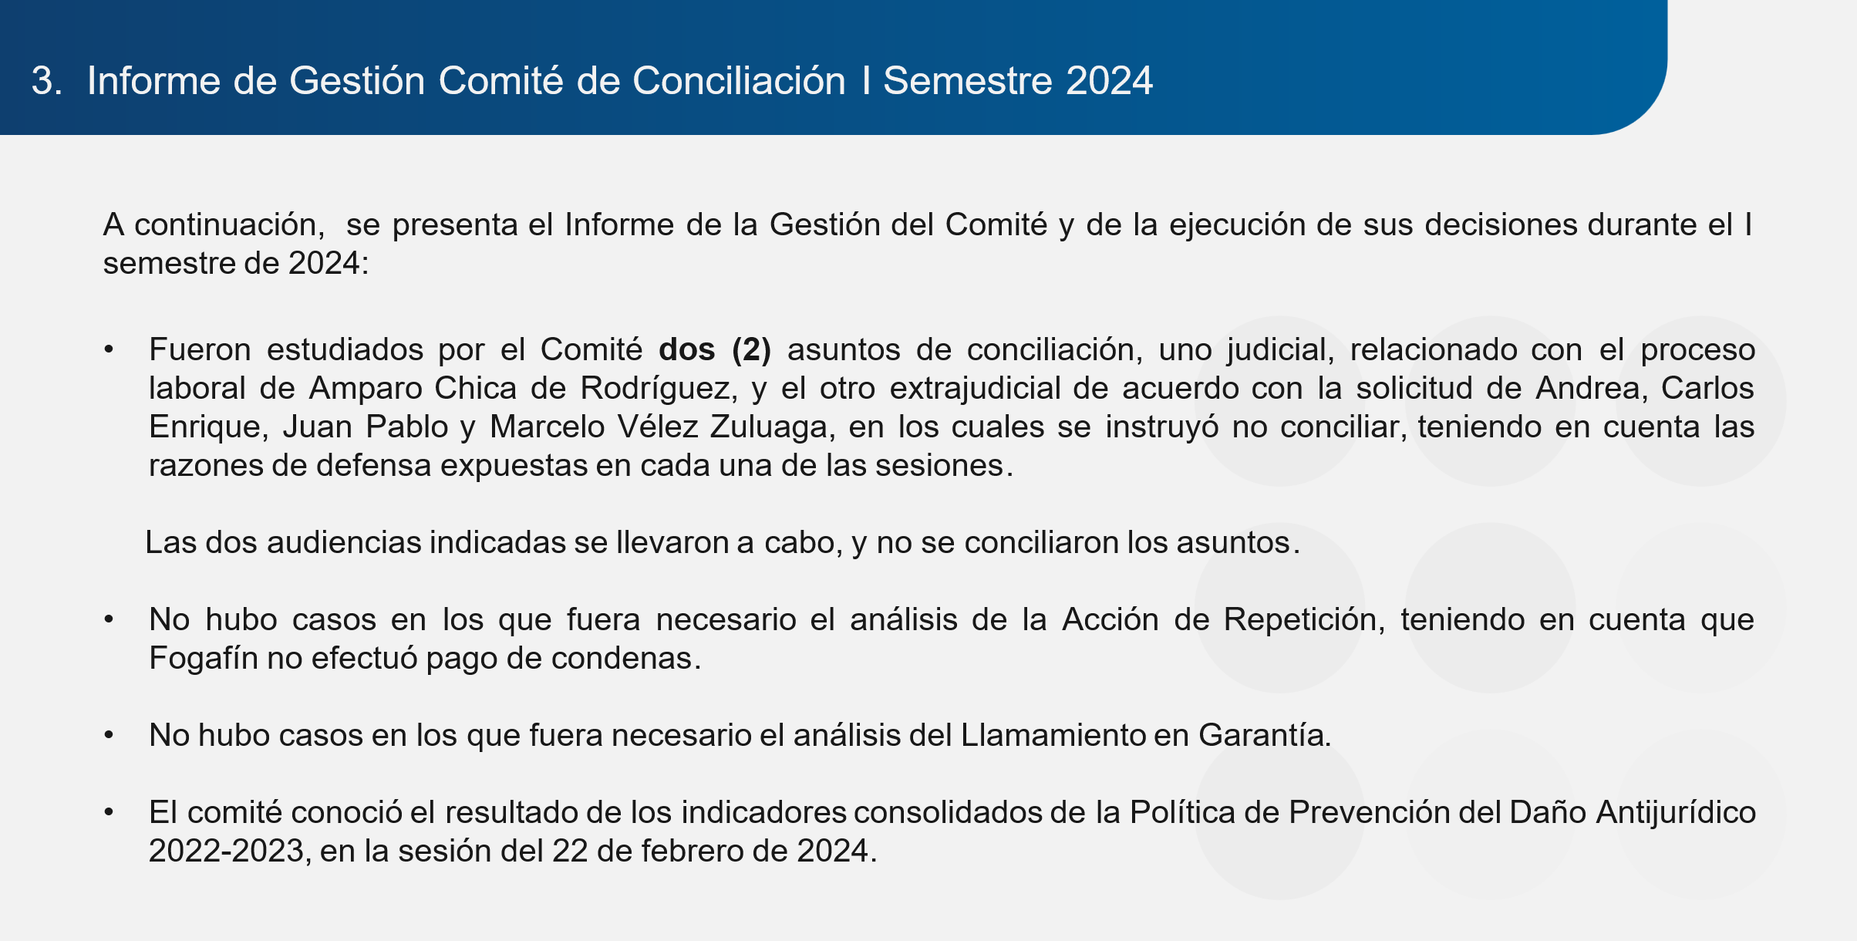
- SESIÓN DEL 22 DE FEBRERO DE 2024 (punto 5 del orden del día):

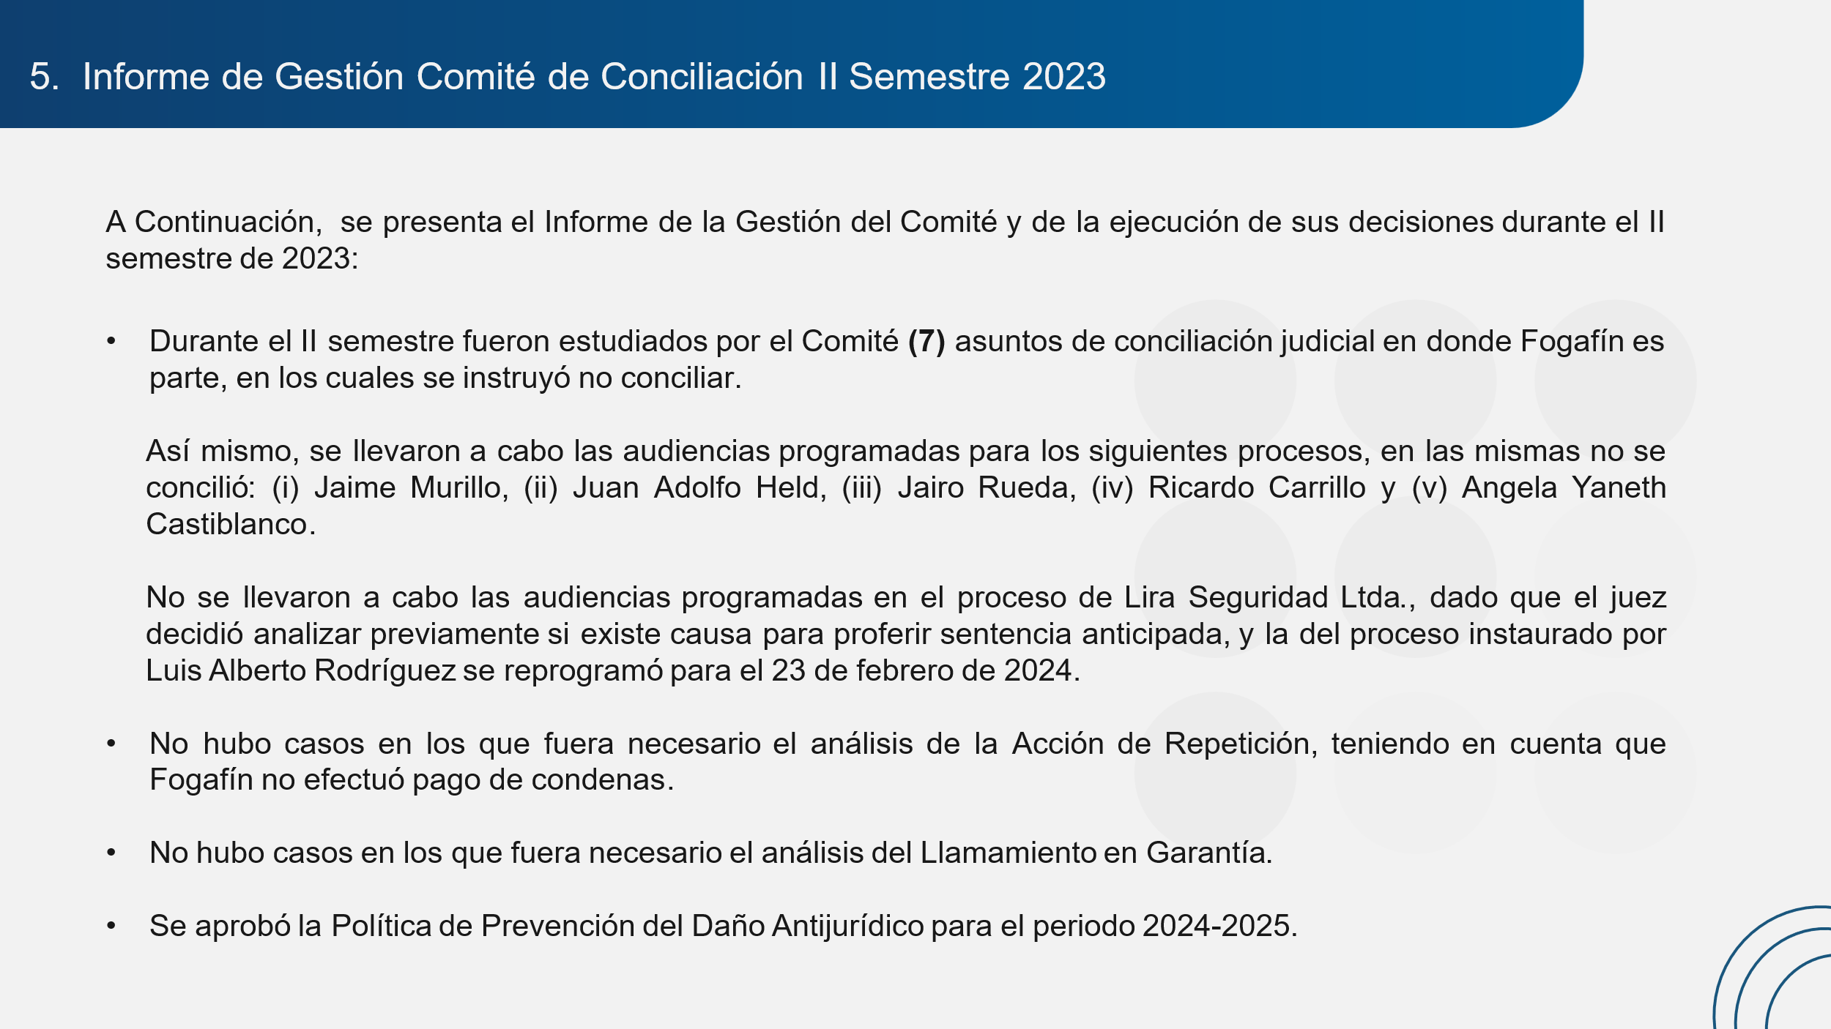
- SESIÓN 20 DE AGOSTO DE 2023 (punto 3 del orden del día):

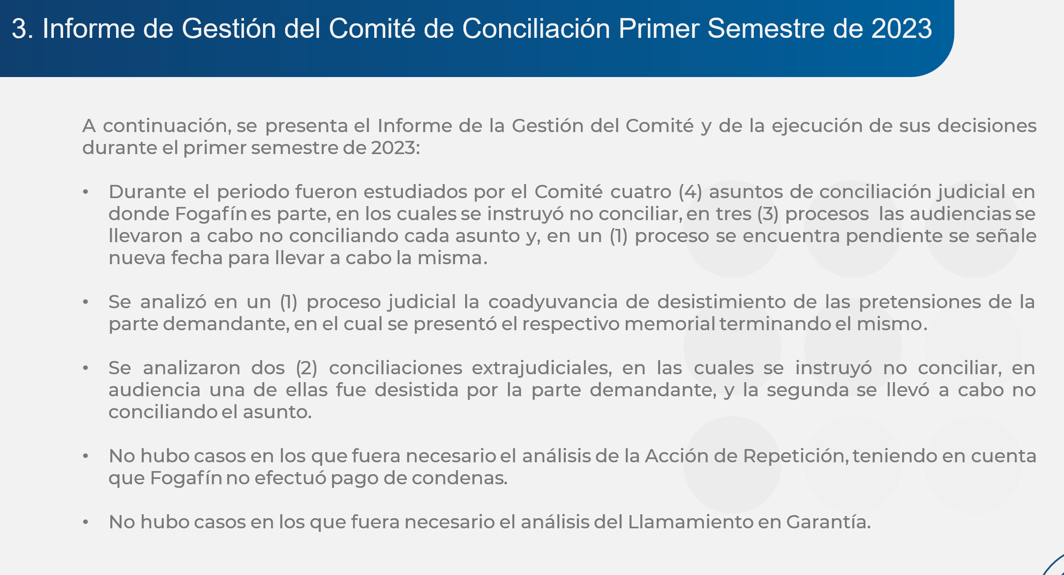
- SESIÓN 8 DE FEBRERO DE 2023 (punto 4 del orden del día):

